TECNOLOGIE WEB

OBIETTIVO

* **Terminologia** e **nozioni** di base sulle **tecnologie WEB**
* **Strumenti** e **metodi** per **WEB APP**
* **Nozioni** sulla rete **INTERNET**
* **World Wide Web = WWW**
* Linguaggi **XML, HTML e CSS**
* **Responsive** **Design** e **Frameworks**
* **Accessibilità** Web + **Risorse** **Multimediali**

PROVA D’ESAME

* Prova SCRITTA con domande su Teoria e Laboratorio. Il voto sarà la media tra le due valutazioni
* Prova ORALE se gli esami si svolgono in DAD

TECNOLOGIA

È quell’ambito del sapere che si occupa di:

* Insieme degli **artefatti**: **entità** **progettata** e creata **intenzionalmente** per raggiungere uno **scopo inerente** all’**ambito** di utilizzo
* **Concettualizzazioni** e **linguaggi** usati per **descrivere e modellare** gli artefatti
* **Ciclo** di **vita** e **metodologie** per “ideazione, progettazione, costruzione, gestione, dismissione e smaltimento”
* **Relazioni** tra i vari **artefatti** e l’**influenza** sulla **cultura**

ARTEFATTO

A seconda del comportamento nel tempo si può distinguere in:

* OGGETTO (Prodotto): è interamente presente con tutte le sue componenti durante tutto lo svolgimento del lavoro/funzione (p.e. Motore o Programma)
* PROCESSO (Servizio): è una successione di eventi. In ogni istante un artefatto è presente solo in parte.

**!! Gli OGGETTI possono cambiare, i PROCESSI sono i cambiamenti!!**

**Product-Service System =** combinazione tra OGGETTI e PROCESSI

* **FISICO**: realizza il suo scopo **sfruttando fenomeni** di natura **fisica**
* **SIMBOLICO**: **ha** un **supporto** **fisico** ma realizza lo **scopo** **mediante** “**segni**” (immagini, colori)

Nelle progettazioni si deve contare anche della esperienza del cliente, e quindi delle sensazioni o emozioni che egli prova.

* **COMPUTAZIONALE:** realizza lo **scopo** mediante **l’esecuzione** di un **programma** tramite un Computer

TENCOLOGIE =? STRUMENTI

**L’approccio** più comune verso un **artefatto** sta nel **soffermarsi** principalmente sullo scopo e sulla **funzione** di un oggetto, quindi sulla sua **utilità**.

Questo punto di vista ha una **grande limitazione**, perché **non** viene **considerata** **l’influenza** che una tecnologia porta in **ambito** **culturale** o **etico.**

INFLUENZA DELLA TECNOLOGIA

**MEDIAZIONE TECNOLOGICA =**

La tecnologia **NON è Neutra**, infatti **ha** degli **effetti sociali e culturali**.

* la tecnologia può essere interpretata come un intermediario tra persone e mondo esterno
* Trasforma (amplifica o riduce) il modo in cui le persone percepiscono il mondo
* Trasforma (invita o inibisce) il modo in cui le persone si comportano

**VISIONE STRUMENTALE 🡪 VISIONE RELAZIONALE**

RELAZIONI PERSONE – TECNOLOGIA – MONDO

* **Embodiment**: La T è incorporata nella P, perciò modifica l’approccio verso M
  + **(P – T) 🡪 M**
* **Hermeneutic:** la T fornisce una rappresentazione di M, tramite appositi sensori, che poi dovrà essere interpretata da P
  + **P 🡪 (T – M)**
* **Alterity:** la T è dotata di “Agency” (agente autonomo capace di portare a termine i propri scopi)
  + **P 🡪 T – M**
* **Background:** la T agisce sullo sfondo, senza che P si accorgano (Home automation, sistemi di sorveglianza)
* **Fusion:** la T è fusa con P (impianti biomedici)
* **Augmentation:** **Embodiment + Hermeneutic** (realtà aumentata)

CULTURA

È un sistema di elementi condivisi da gruppi di persone.

Relazione tra CULTURA e TECNOLOGIA è BIDIREZIONALE, si influenzano a vicenda.

* **C 🡪 T**: la **cultura influenza** la **tecnologia**, infatti essa **contiene implicitamente** **valori**, **credenze** o **abitudini**. **Rispecchia** la **cultura**, ma anche la **amplifica**.
* **T** 🡪 **C:** la **tecnologia influenza** la **cultura**: attraverso la **Mediazione Tecnologica** **cambia** il **modo** in cui le **persone** **percepiscono** il **mondo**

TECNOLOGIE PERSUASIVE

**Persuasione:** tecnica tramite cui viene indotto un pensiero, un modo di agire…

Si occupa di portare le persone a cambiare il proprio pensiero, ma senza costringerli!

**CAPTOLOGIA:** tecniche che sfruttano i computer per attuare tecnologie persuasive

Ad oggi queste tecnologie sono molto usate dalle big companies, per esempio Google o Facebook.

Vengono studiati e salvati i comportamenti di ogni individuo, in modo tale da creare una sorta di sistema di preferenze singolari.

Il **modello di Persuasione** (B.J. Fogg) si basa su 3 elementi principali:

* **Motivazione**: bisogna **creare** nell’utente una **motivazione** **chiave**, che sia in grado di **spingere** le persone a **comportarsi** in una certa maniera. L’utente, perciò, si sente a proprio agio.
* **Capacità**: tutti i **servizi** devono essere **semplici** **all’uso**, per **qualsiasi** tipologia di **persona**, anche per chi non ha competenze informatiche 🡪 **ACCESSIBILITÀ**
* **Innesco** (**trigger**): è un ambito **fondamentale** **per** chi si occupa del **Design**. **Azioni** che **portano** a **compierne** **altre** immediate e **derivanti**.

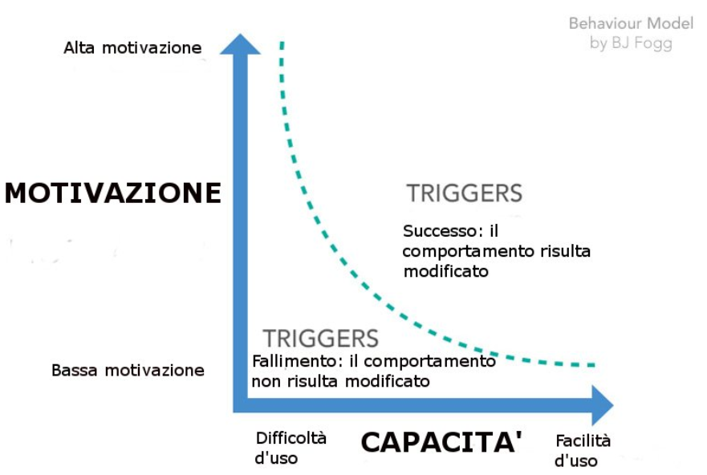

**PRINCIPI DELLA PERSUASIONE**

* **Scarsità**: il **valore** di un **bene** è data dalla **disponibilità** fisica
* **Autorità**: le **persone** si **fidano** degli **esperti**
* **Testimonianza** **sociale**: il **comportamento** viene **influenzato** dagli **altri**
* **Simpatia**: **persone** **attratte** **dai** propri **simili**
* **Reciprocità**: **persone** che si sentono **in debito tendono** a risarcirlo
* **Impegno** e **Coerenza**: **portare** a **termine** un **compito** ormai **iniziato**
* **Semplificazione**: **semplificare** **un’attività** in modo da riuscire a portarla a fine
* **Tunnel**: una volta iniziato un compito bisogna finirlo
* **Personalizzazione**: sistemi di **preferenza** **individuale**

RETORICA VISIVA

Secondo **Aristotele** la **Retorica** è **l’abilità** di **riconoscere** in ogni situazione **cosa** può essere **persuasivo**.

**Strategie e tecniche retoriche**: modi in cui è possibile persuadere le persone.

* **Ethos**: rimanda **all’Etica**, cioè su cosa **è giusto o sbagliato fare**
* **Pathos**: riguarda le **emozioni** e le **sensazioni** provate dalle persone **sottoposte** a uno **stimolo**
* **Logos**: si basa sulla **logica** e **sull’apparenza** di una **azione**

ETICA

È un **ambito** della **filosofia** che si occupa di **valutare** i **comportamenti** in base a dei **criteri di giudizio**.

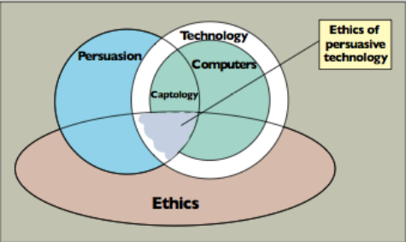Nel caso della **Mediazione Tecnologica** **l’effetto** della **Tecnologia** **dipende** solo **dal comportamento** degli **individui** mentre la usano.

PRECAUZIONE

TRASPARENZA E OPACITÀ

**Trasparente**: **l’utente** **non** **vede** la **struttura** dell’oggetto, **ma** **lo usa** solo **per la funzione** per cui è **predisposto**

**Opaca**: **l’utente** si **accorge** della presenza e della **struttura dell’oggetto**.

**Embodiment = Trasparente**

**Agency = Opaca**

Questi **2 termini** sono **applicabili** anche al **contesto culturale** **influenzato** dalla **tecnologia** stessa.

Si parla di **trasparenza** di **uso** ma di **opacità** della **cultura inscritta**

ETICA NEGLI ALGORITMI

* Gli **algoritmi** e i **programmi** **non** sono **neutri**, ma **incorporano inevitabilmente** dei **valori**
* I **Dati** **possiedono delle incertezze** nei **valori** oppure nella **veridicità**, e **possono anche** essere **polarizzati**

Siccome tutti questi **programmi** sono **distribuiti in diverse macchine**, **è difficile** **trovare** il nodo **principale**

* **Sistemi** sempre più **autonomi**: le **persone** sono **solo gli attivatori** del processo, **oppure** gli **oggetti usati** **dal servizio** stesso
* **Risultati non equi** o talvolta **discriminanti**

--------- --------- ---------- --------- --------- -------- --------- --------- ------- -------- ------- ------- --

INTERNET GENERALE

* Reti di calcolatori con relativa struttura
* Nodi, collegamenti e mezzi trasmissivi
* Gerarchie di rete e Internetworking
* Tipi di reti

INTERNET = INTERconnected NETworks 🡪 Fornisce la struttura HW e SW necessaria per realizzare delle comunicazioni tra reti diverse e su cui sviluppare le WEB APP

Una RETE può essere rappresentata da un GRAFO, contenente NODI e ARCHI

NODO: HOST o END SYSTEM: ospitano applicazioni

Nodi di commutazione: Router, Switch, Bridge

**ARCHI**: sono i **collegamenti** tra i NODI

* **Point-to-point**: collega **SOLO 2** nodi tra loro
* **Multipoint**: esiste un **mezzo** di **comunicazione** **intermedio** tra gli HOST
* **FISICO**: esiste un **canale** **fisico** di comunicazione:
  + Mezzo **guidato**: **Cavo** o **Fibra Ottica**, il **segnale è guidato** all’interno del mezzo
  + Mezzo **non** **guidato**: **Etere**. Le **onde elettromagnetiche** si **propagano** in **qualsiasi direzione**
* **LOGICO**: anche se i **due host** **non** sono **direttamente** **connessi** esiste una **connessione logica** tra loro **che determina la loro comunicazione**

SOTTORETE DI COMUNICAZIONE

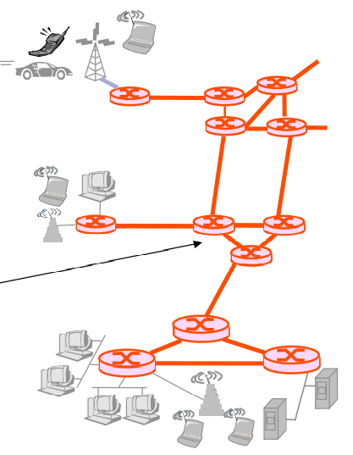

Costituisce l’architettura fisica dell’INTERNET, quindi tutti i Router interconnessi gestiti dai ISP

* **Rete wireless mobile**
* **Rete residenziale**
* **ISP nazionale o internazionale**
* **Reti aziendali**

**MOBILITÀ**

* **Immobile**: l’utente resta **sempre** nella **stessa rete** wireless
* **Semimobile**: l’utente **può cambiare rete**, ma **a ogni cambio** deve **terminare la connessione**
* **Mobile**: **l’utente** è in grado di **cambiare rapidamente** **da una** **rete** **a un’altra** **senza** bisogno di **terminare la connessione**

INTERNET SERVICE PROVIDER

Sono i fornitori dei servizi internet, cioè **mettono a disposizione** dell’utente i **canali** di **comunicazione** utili per comunicare in rete

Esiste una gerarchia

* L1: BACKBONE. Copertura internazionale. Rappresenta INTERNET fisicamente
* L2: copertura nazionale o regionale
* L3: locali

INTERNETWORKING

Si occupa dell’interconnessione tra più reti diverse attraverso i NODI di commutazione (Routers)

TIPI DI RETI

Le reti vengono classificate in base a 3 criteri

* **Modalità trasmissiva**
  + **Broadcast**: tutti sono destinatari
  + **Multicast**: molti utenti della rete
  + **Anycast**: qualche utente della rete, non definito
  + **Unicast**: 1 destinatario
* **Estensione**

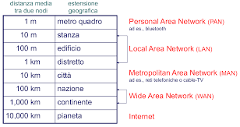

* **Tecniche di COMMUTAZIONE**
  + **Circuito**: viene **stabilito** un **percorso** fisico che **i dati** **devono compiere**. Viene **mantenuto per** tutta **la durata della comunicazione**, quindi le risorse occupate sono riservate. **Alla fine della comunicazione** le **risorse** vengono **liberate**, per essere destinate ad altre connessioni
    - **MULTIPLEXING**: **tecnica** usata per la **divisione di** un **canale** **comune tra più dispositivi**.
      * 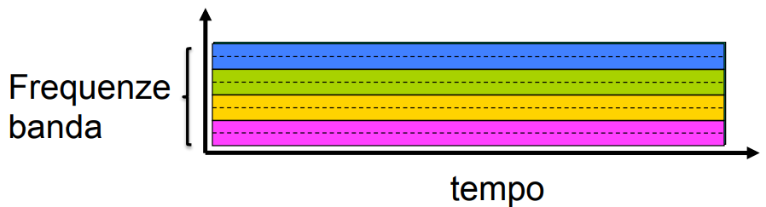**FDM**: viene **divisa la Banda** in piccoli intervalli, ognuno destinato a ciascun host
      * 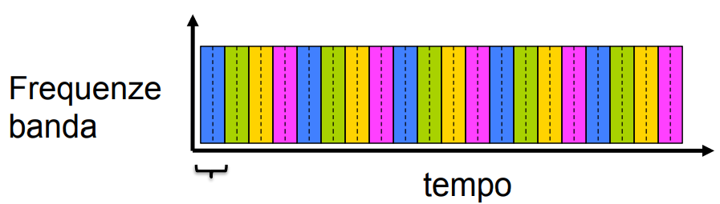**TDM**: viene **diviso il tempo di accesso**, **1 host alla volta** per ogni intervallo di tempo
  + **Pacchetto**: viene **definita** una **struttura** dei pacchetti dati, che andranno trasmessi in rete. I **pacchetti** possono **seguire** anche **percorsi diversi**. I pacchetti possiedono dei **campi specifici**, utili per **gestire** al meglio **il traffico**.
    - **INDIRIZZI** di **MITTENTE** e **DESTINATARIO**: **MAC** (LVL 2) e **IP** (LVL 3) e **PORTE** (LVL 4)
    - **NUMERO di SEQUENZA**: utile per **ricostruire** il **messaggio originale** in ordine.
    - **CHECKSUM**: **codice** per il **controllo** e **correzione** degli **errori**

PROBLEMI NELL’INTERNETWORKING

* **Congestione** della Rete
* **Interopatibilità**: **reti eterogenee** devono essere **in grado** di **comunicare**
* **Framing** e **riassemblaggio** dei messaggi
* **Gestione** delle **connessioni**, anche **multiple**
* **QOS**: ritardo, latenza, SNR
* **Gestione** della **sicurezza**

------- --------- ----------- ---------- ---------- --------- ------------ ---------- ------------- --------- -----

ARCHITETTURE E MODELLI DI RETE

* SW di rete, modello a strati
* Architettura di rete = insieme dei livelli e dei servizi offerti
* 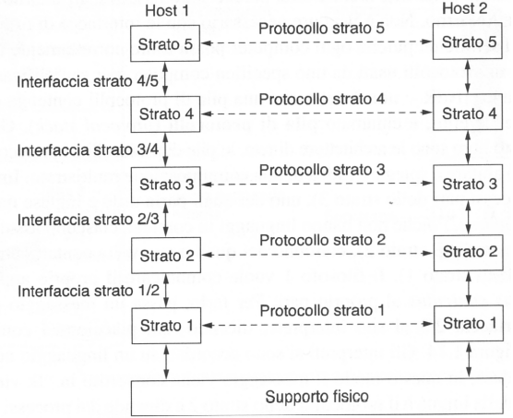Modello ISO-OSI e TCP/IP
* LIVELLO: ogni livello possiede delle entità, implementate in HW e SW
* Entità paritarie: possono comunicare solo con quello dello stesso livello

Lo scopo di ogni **livello** è **fornire** i **servizi** ai **livelli superiori**, e per **scambiare i dati** deve farlo **tramite** i **livelli sottostanti**.

2 livelli vicini comunicano tra loro attraverso le SAP (Service Access Point)

**Protocollo**: **insieme di regole** usate da un **livello** per **comunicare** con **uno uguale** in un **altro host**

INCAPSULAMENTO

Ogni livello possiede una PDU (Protocol Data Unit).

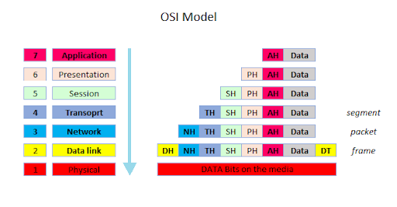

I dati partono dal livello 7 (Applicazioni con UI), e vengono incapsulati scendendo un livello alla volta. In ogni livello viene inserito un Header, che contiene le info utili per il trasferimento.

TIPI DI ARCHITETTURE

* Proprietaria: scelta dal costruttore ed è generalmente incompatibile con architetture diverse
* Standard de facto: è definito uno standard di pubblico dominio TCP/IP e ISO-OSI
* Standard de iure: specifiche pubbliche approvate da organizzazioni internazionali per la standardizzazione. IEEE 802

MODELLO ISO-OSI

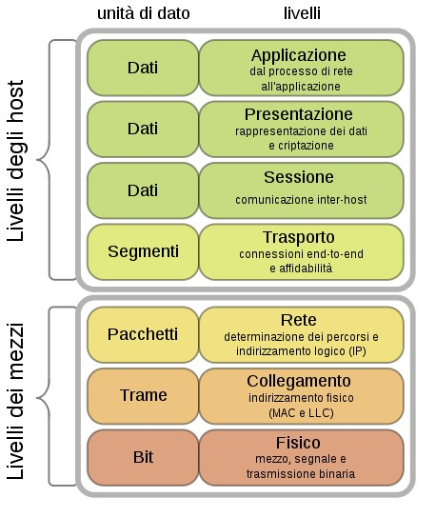

I **livelli logici** del ISO-OSI sono **definiti** **in base ai servizi offerti**.

**I primi 3** livelli sono dei **mezzi trasmissivi** o **nodi di commutazione**

* **1 FISICO**: **trasmissione** dei **dati** nei **canali di comunicazione RIPETITORE**
  + **Codifica** dei bit
  + **SNR Signal Noise Ratio**
  + **Caratteristiche della trasmissione:** half-duplex, full-duplex
  + **Caratteristiche dei canali**
  + **Larghezza di banda:** quantità di informazione trasmessa in 1 sec
    - **Teorema di Nyquist.** Capacità di canale C = 2 * B * log2 (M) dove M è il numero di stati codificati da nbit. M = 2^nbit
* **2 COLLEGAMENTO**: **SWITCH e BRIDGE**
  + **Interfaccia** con il **canale multiplexing**
  + **Trasmissione** di **dati** tra **nodi adiacenti** appartenenti alla **stessa sottorete**
  + **Framing** = determina il **formato** dei **pacchetti** da fare viaggiare in rete
  + **Controllo** e **correzione** degli **errori**
  + 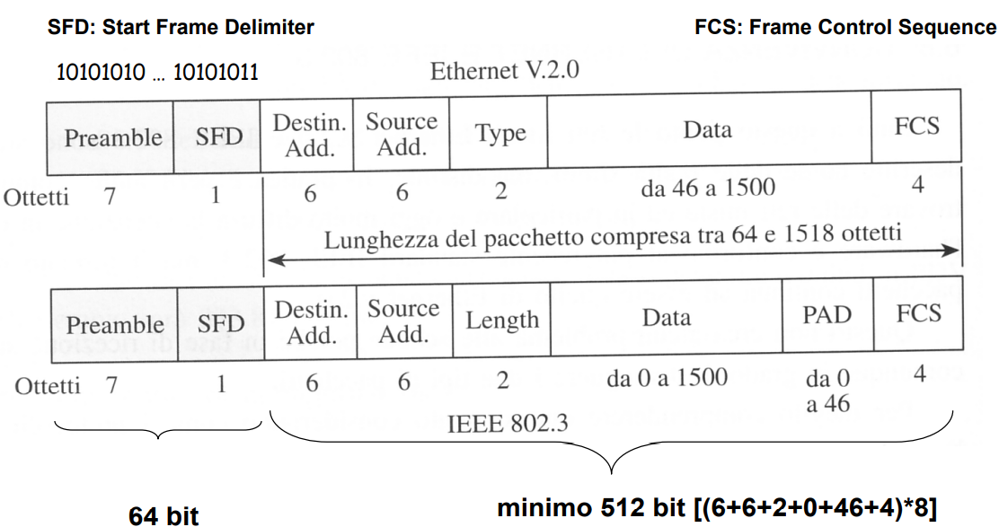**Ethernet:** servizio senza connessione e non affidabile
  + Preambolo 7 Byte = 10101010
  + Start Frame Delimiter = 10101011
  + MAC Destinazione + MAC Sorgente
  + Length: numero di BYTE del campo DATA
  + DATA: PDU-3: 0 – 1500BYTE
  + PADDING: se il campo DATA contiene meno di 46BYTE viene riempito questo campo, lungo max 46BYTE
  + Frame Check Sequence 32 bit per il controllo degli errori
* MAC ADDRESS: indirizzo 48bit = 6Byte. Identifica univocamente una scheda di rete. Un PC può avere diverse schede di rete, tra cui quella Bluetooth, e perciò diversi MAC. Il MAC viene gestito dai nodi di LVL 2
  + Primi 3 BYTE numeri riservati dettati dal costruttore
  + Ultimi 3 BYTE numero progressivo per ogni scheda
* **3 RETE: Routing ROUTERS**
  + Lo scopo di questo livello è **determinare** il **percorso migliore** che un pacchetto deve seguire
    - **Inoltro diretto**: il **destinatario** è nella **stessa rete** del **router** che contiene il pacchetto
    - **Inoltro indiretto**: è **necessario** un **inoltro** verso un **altro router** di **un’altra rete**
    - **Tavola di Routing:** è una tabella che ogni router si configura alla prima accensione ed è in continuo aggiornamento per stare al passo alle evoluzioni della rete.

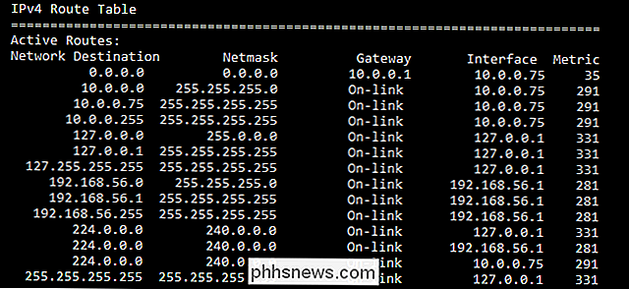

* + - Per compilare la tabella è necessario fare uso di un **protocollo di routing**. Questi protocolli servono a **trasmettere** le **conoscenze** **relative** alla **rete** **generale** a **tutti** i **router**
      * **Minimizzare il costo, determinato da Distanza (numero di hop), Velocità e Affidabilità**
    - **Protocollo intradominio:** 
      * **Routing Information Protocol:** algoritmo **“vettore delle distanze”:** 
        + viene **misurata** la **distanza tra ogni router** eviene **scelto** il **percorso ottimale.**
        + Il **costo** viene **fissato** a **1**, e il **limite** **massimo** di **distanza** è **16**, che corrisponderà al **numero di inoltri** tra più router, e quindi al **numero di Hop**
        + Viene usato nelle **reti** di **dimensioni ridotte**
      * **Open Shortest Path First: algoritmo “vettore dei cammini”.** 
        + 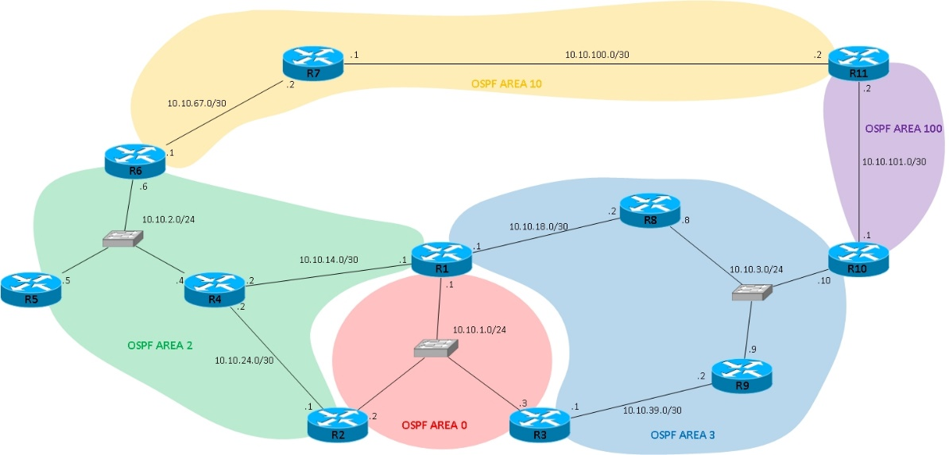Ogni **router scambia** le **info** relativeal **costo** con i **vicini**, i quali faranno lo stesso fino a ottenere i **percorsi con** i **costi minimi per ogni router**
        + **La rete viene divisa in aree** in modo che i **router** **interni** possiedano le **info** relative ai **router** della **stessa** **area**, mentre **quelli** di **confine** devono **conoscere** anche i **punti** di **accesso** per le **altre**
    - **Protocollo interdominio: Border Gateway Protocol**
  + Conversione dei dati nel passaggio tra una rete e un’altra.
    - Cambio IP: da privato a pubblico, protocollo NAT
    - Cambio di dimensioni della MTU (Maximum Transfer Unit) a causa del cambio di protocollo
    - Gestione dei gateway delle varie sottoreti
  + **SUBNETTING**: suddividere un POOL di indirizzi generico in tante sottoreti appartenenti a blocchi di host diversi. Le diverse sottoreti devono essere in grado di comunicare tra loro
  + **IP =** indirizzo che identifica un host all’interno della rete di appartenenza
  + **IPv4 = 4 byte = 32bit**
    - **PUBBLICO:** esiste 1 IP univoco per un host nella rete globale
    - **PRIVATO:** 1 IP può appartenere a diverse sottoreti. Questi IP sono determinati dalle classi

* + - **Lunghezza Header:** misurata in **word (4bit) 20 – 60Byte**
    - **Servizio:** indica quale requisito deve rispettare la trasmissione
      * **R=1, minimizzare ritardo**
      * **T=1, massimizzare il troughput (P7 / PDU1)**
      * **A=1, massimizzare l’affidabilità**
      * **C= minimizzare il costo di trasmissione**
      * **8 bit totali.** Quando gli **ultimi 3 valgono 0, i primi 3 identificano** la **priorità** di **trasferimento**
    - **Lunghezza totale del datagramma (PDU-3)**
    - **ID, codice univoco** che **identifica il datagramma,** serve per il **riconoscimento** e la **generazione dell’ACK(n+1)**
    - **Flag usati per la Frammentazione: operazione necessaria nel caso in cui PDU-3 > Payload 2**
      * **1bit vuoto**
      * **2bit = N = non ci sono altri frammenti, perciò il datagramma è l’ultimo della sequenza totale**
      * **3bit = A = altri frammenti**
      * **Offset: contiene il primo byte da trasferire diviso per 8**
        + Se i dati totali sono 2000Byte, bisogna frammentare perché è sopra la dimensione massima del P2.
        + 1 frammento 0-999Byte 🡪 offset = 0/8=0
        + 2 frammento 1000-1999 🡪 offset=1000/8=250
    - **Time To Live (0-255):** questo **contatore** viene **decrementato a ogni inoltro** da parte di un **router intermedio.** Quando **=0 viene eliminato** per evitare che viaggi all’infinito nella rete
    - **Protocollo livello 4 richiesto/usato:**
      * **1=ICMP**
      * **6=TCP**
      * **17=UDP**
      * **89=OSPF**
    - **Checksum: codice per controllo errori del’header** 
      * **L’header viene diviso in parole da 16bit.**
      * **Ogni parola viene sommata con un’altra e subito complementata a 1**
      * **La somma finale viene complementata a 1 e inserita nel campo checksum**
  + **IPv6 = 128bit = 16 byte**
    - **Spazio di indirizzamento totale = 2^128 IP**
    - **È stato introdotto a causa della fine degli IPv4 disponibili**
    - **Introduce il trasferimento di tipo anycast, e supporta la valutazione del QOS**
    - **Header di lunghezza fissa 40byte**
    - **Eliminazione del campo checksum, che essendo presente in altri livelli risulterebbe ridondante**
    - **Immagine che contiene testo

      Descrizione generata automaticamenteI pacchetti non sono frammentabili ulteriormente dai router**
    - **4bit Versione:** indica la **versione** del **protocollo IP usato, 4 = ipv4, 6 = ipv6**
    - **8bit Traffic class:** vengono inseriti dei **numeri** che **riguarderanno** la **priorità di trasferimento dei pacchetti in caso di congestione** della rete
    - **Flow-label: etichettare sequenze di pacchetti appartenenti allo stesso flusso di trasmissione.** Specifica la **possibilità o meno dell’avvio della fase di trasferimento.**
    - **16bit Payload length:** identifica la **lunghezza in byte del campo payolad. Se = 65535** allora si raggiunge la **dimensione massima** del payload, e si parlerà di **jumbodatagram**
    - **Hop limit:** è un **contatore** che **aggiorna** il suo **valore a ogni inoltro** da parte **di un router intermedio. Quando** il suo **valore** arrivaa **0 il pacchetto viene scartato**

**I restanti 4** sono appartenenti agli **host**, **end system**

* **4 TRASPORTO**: controllo **congestione**, **gestione** della **connessione logica** (**socket** = (IP:PORTA) )
  + **TCP:** servizio di **trasferimento affidabile** “**connection oriented**”. I due host comunicanti devono avere una connessione logica attiva tra loro per potersi scambiare i messaggi.
    - La **connessione** viene **avviata** con una procedura standard definita **3WH** (Three Way Handshake).
    - **APERTURA CONNESSIONE**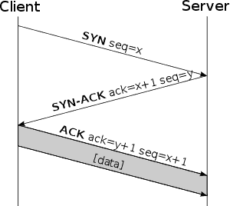
    - 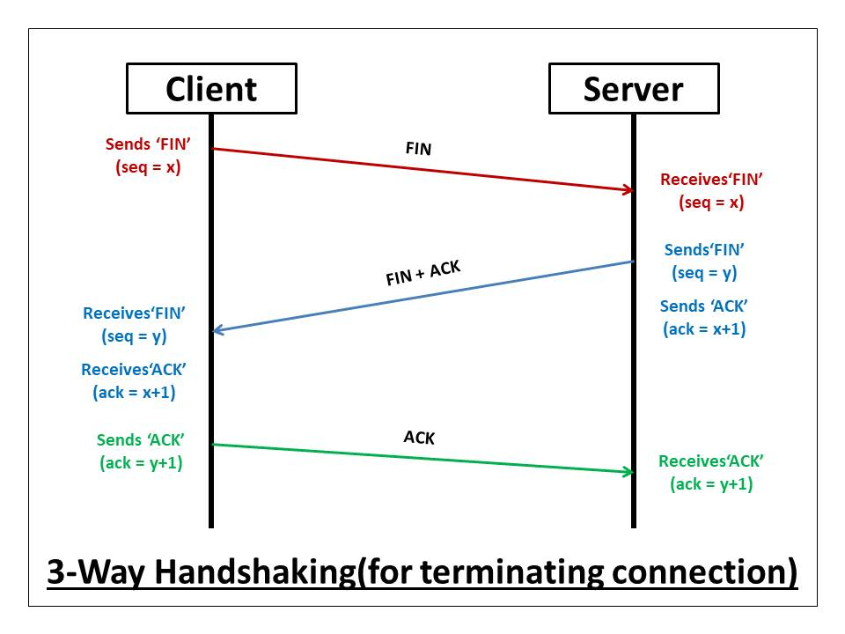**CHIUSURA CONNESSIONE**
    - **Controllo e correzione errori**
    - Invio **pacchetti di riscontro** positivo (ACK) o negativo (NACK oppure nulla)
    - **Controllo congestione sulla connessione** tramite protocolli a **finestra scorrevole**
    - Controllo **congestione interna** dell’host dovuta a **tanti processi** **attivi** **gestiti** separatamente **tramite** le apposite **porte**
  + **UDP:** servizio di trasferimento non affidabile. Viene usato tipicamente negli streaming.
    - Garantisce solo l’invio dei dati da Server a Client.
    - Non vi è gestione degli errori
    - Non avviene la richiesta di ritrasmissione
* **5 SESSIONE**: **gestione** delle **connessioni** **tra processi cooperanti**
* **6 PRESENTAZIONE**: **trasformano i dati delle applicazioni in formato standard**. Per esempio, le sequenze di bit vengono decodificate in caratteri 🡪 **ASCII**
* **7 APPLICAZIONE**: **UI**, **l’utente opera** sull’applicazione. **Protocolli applicativi** che **interagiscono con programmi** **che** andranno a **richiedere** una **comunicazione in rete**

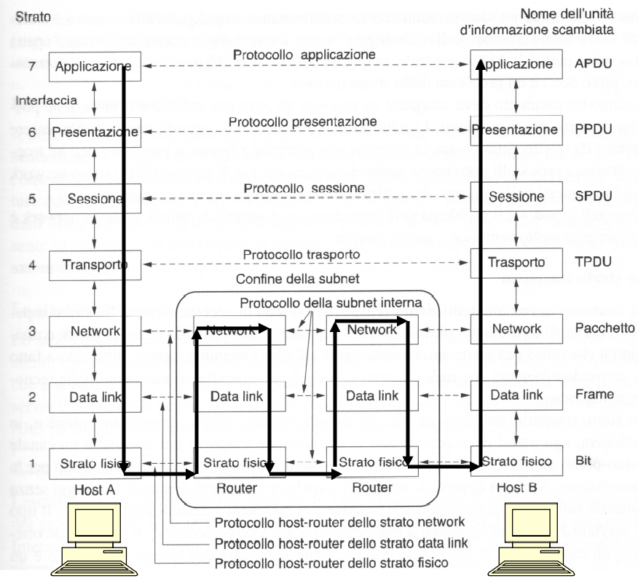

INTERNET PROTOCOL SUITE (TCP/IP)

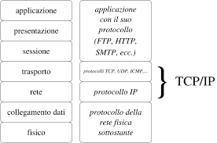

La differenza tra i 2 modelli sta nel fatto che il primo si occupa dei servizi, mentre il secondo raggruppa tutti i protocolli usati dai vari livelli.

Il nome della suite è composto dai 2 protocolli fondamentali, TCP (trasferimento affidabile) e IP (protocollo di rete gestito dal LVL 3)

ACCESSIBILITÀ

* **Scopo:** obiettivo completo del sito web / webapp. Deve essere portato a termine da qualsiasi persona, con disabilità più o meno gravi
* **Accuratezza:** dipende da errori commessi, risultati parziali o scorretti, funzionalità omesse
* **Completezza:** dipende dalla gamma di attività che l’app è in grado di eseguire per portare a compimento lo scopo

**Tecnologie assistive:**

* **Lato Software:** screen-reader, ingranditore schermo
* **Sistemi sofisticati di HW + SW:** permettono un uso completo di una tecnologia annullando le incapacità causate da disabilità degli individui

**LIMITAZIONI E RIMEDI**

* Limitazioni visive: screen reader
* Uditive: sottotitoli
* Comprensive: DSA
* Motorie: lettore degli occhi